탐구일지
탐구 주제 | 신경전달물질 기반 인공감성지능 연구
이번 회차 주제 | v3.1: 뉴런 수 증가만으로는 부족하다는 점 확인
사전 활동 내용
v3까지 정리하면서 branch와 trace가 중요하다는 점은 분명해졌다. 자연스럽게 다음 질문은 모델을 더 크게 만들면 이 문제가 해결되는지였다.
오늘은 v3.1의 capacity 실험을 기준으로, 뉴런 수 증가가 trace 품질을 일관되게 개선하는지 확인했다.
탐구 활동 내용
256, 512, 1024 뉴런을 비교했을 때 평균 branch length는 증가했다. 즉 살아남은 branch는 더 길어지는 경향이 있었다.
하지만 len1 ratio는 자동으로 줄지 않았다. 뉴런 수를 늘려도 branch가 아예 제대로 시작되지 못하는 샘플은 그대로 남았다.
이 결과는 capacity alone is insufficient라는 결론으로 정리할 수 있다. 모델 크기보다 dynamics stabilization이 중요하며, threshold, inhibition, fatigue 같은 세부 조정이 필요하다.
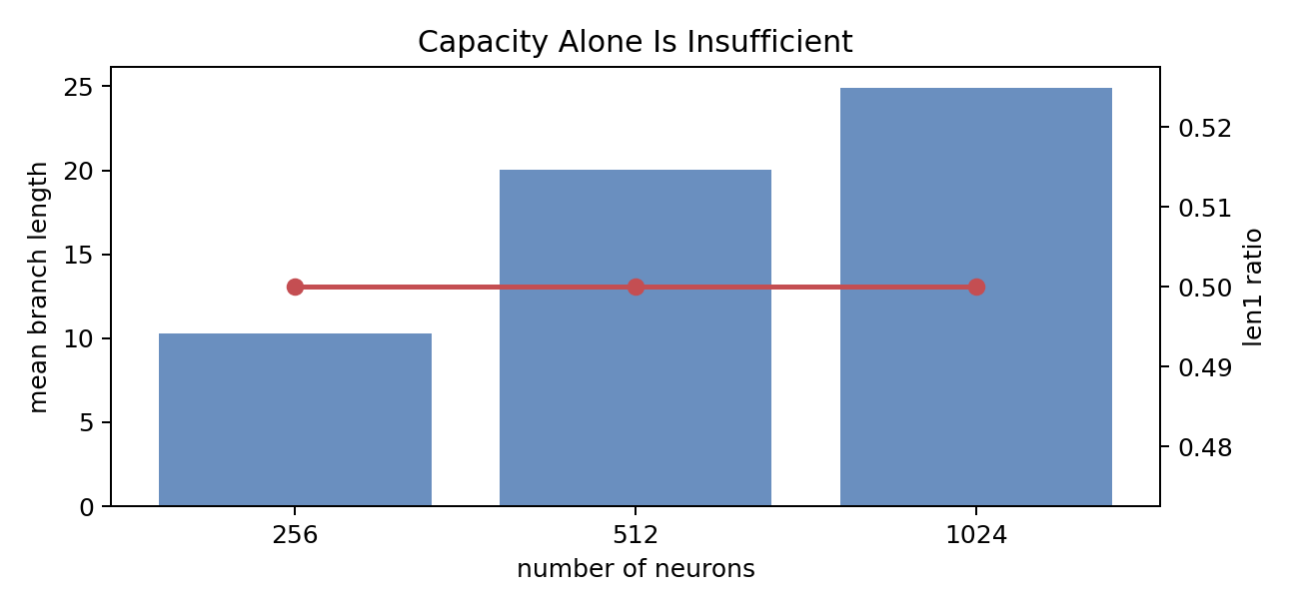
그림 8. 뉴런 수 증가에 따른 branch length와 len1 ratio 비교
사후 활동 내용
오늘의 결론은 단순히 뉴런을 늘리는 방식으로는 trace-as-emotion 문제를 해결할 수 없다는 것이다.
다음에는 그렇게 만들어진 trace가 실제 감정축을 공간적으로 분리하는지 geometry 결과를 정리할 예정이다.
작성자 | 이은세 | 작성일 | 2026.03.20
검토자 |  | 검토일

